# PROYECTO DE FIN DE CURSO



## Equipo de desarrollo

| Integrante | Apellidos y nombres de los integrantes del equipo de desarrollo (ordenado alfabéticamente) |
| --- | --- |
| 1 | Baldeon Martinez David |
| 2 | **Cajamarca Areche Reynaldo Elías** |
| 3 | Cavero Ayzana Aldheyr Mitsui |
| 4 | Flores Taipe, Javier Paul |
| 5 | Tapia De La Cruz Jhann Pier |
| 6 | Torres Inche Ulises Yerko |

## Ítem uno

Elabore la lista de historias de usuario (product backlog priorizada) para el proyecto descrito en la consigna.

### Listado de historias de usuario (product backlog priorizada)

| Prioridad | Identificador | Nombre (alias) | Descripción[1] | Puntos de historia (días ideales) | Responsable |
| --- | --- | --- | --- | --- | --- |
| 1 | HU001 | Registro de usuario | Como nuevo usuario, quiero crear una cuenta con una contraseña maestra para poder acceder de forma segura a mi almacén de contraseñas. | 1 |  |
| 2 | HU002 | Inicio de sesión | Como usuario, quiero iniciar sesión con mi cuenta para acceder a mis contraseñas almacenadas. | 2 |  |
| 3 | HU003 | Restablecer contraseña | Como usuario, quiero restablecer mi contraseña en caso de que la olvide, para recuperar el acceso a mi cuenta. | 3 |  |
| 4 | HU004 | Añadir nueva contraseña | Como usuario registrado, quiero poder añadir una nueva entrada de contraseña a mi almacén para guardar de forma segura las credenciales de mis cuentas en línea. | 1 |  |
| 5 | HU005 | Editar contraseña | Como usuario del gestor, quiero poder editar una entrada de contraseña existente para actualizar mis credenciales cuando sea necesario. | 1 |  |
| 6 | HU006 | Eliminar contraseña | Como usuario del gestor, quiero poder eliminar una entrada de contraseña que ya no necesito para mantener mi almacén de contraseñas organizado y actualizado. | 1 |  |
| 7 | HU007 | Ver lista de contraseñas | Como usuario, quiero ver una lista de todas las contraseñas guardadas, para acceder a ellas fácilmente. | 2 |  |
| 8 | HU008 | Filtrar contraseñas | Como usuario, quiero poder filtrar mis contraseñas por servicio o etiqueta para encontrar fácilmente lo que busco. | 3 |  |
| 9 | HU009 | Búsqueda de contraseñas | Como usuario, quiero buscar una contraseña específica utilizando un campo de búsqueda. | 2 |  |
| 10 | HU0010 | Encriptación de contraseñas | Como usuario, quiero que todas mis contraseñas estén encriptadas para asegurar su protección. | 3 |  |
| 11 | HU0011 | Desencriptación segura | Como usuario, quiero que mis contraseñas se desencripten solo cuando yo las necesite, para proteger mis datos. | 3 |  |
| 12 | HU0012 | Base de datos SQLite | Como desarrollador, quiero usar SQLite para almacenar las contraseñas en una base de datos local, para mantener el almacenamiento sencillo y eficiente. | 2 |  |
| 13 | HU0013 | Uso de Docker | Como desarrollador, quiero usar contenedores Docker para que mi entorno de desarrollo sea consistente y fácilmente replicable. | 3 |  |
| 14 | HU0014 | Autenticación segura | Como usuario, quiero que mi autenticación esté protegida mediante métodos seguros, como el hashing de contraseñas. | 3 |  |
| 15 | HU0015 | Expiración de sesión | Como usuario, quiero que mi sesión expire tras un tiempo de inactividad para mejorar la seguridad. | 2 |  |
| 16 | HU0016 | Exportar contraseñas | Como usuario, quiero poder exportar mis contraseñas a un archivo cifrado para hacer una copia de seguridad. | 3 |  |
| 17 | HU0017 | Importar contraseñas | Como usuario, quiero poder importar un archivo de contraseñas cifrado para restaurarlas. | 3 |  |
| 18 | HU0018 | Generador de contraseñas | Como usuario, quiero generar contraseñas seguras dentro de la aplicación para evitar contraseñas débiles. | 2 |  |
| 19 | HU0019 | Notificación de brechas | Como usuario, quiero recibir alertas si alguna de mis contraseñas ha sido comprometida en una brecha de seguridad conocida. | 3 |  |
| 20 | HU0020 | Roles de usuario | Como administrador, quiero tener diferentes roles de usuario para restringir o permitir el acceso a ciertas funcionalidades. | 3 |  |
| 21 | HU0021 | Ver detalles de contraseña | Como usuario, quiero poder ver los detalles de una contraseña específica, para recordar el nombre de usuario asociado o las notas adicionales. | 2 |  |
| 22 | HU0022 | Categorización de contraseñas | Como usuario, quiero poder categorizar mis contraseñas (por ejemplo, trabajo, personal, finanzas) para organizarlas mejor y acceder a ellas más rápidamente. | 2 |  |
| 23 | HU0023 | Bloqueo automático | Como usuario, quiero que la aplicación se bloquee automáticamente después de un período de inactividad configurable, para proteger mis datos si me olvido de cerrar sesión. | 2 |  |
| 24 | HU0024 | Mostrar/Ocultar contraseña | Como usuario, quiero tener la opción de mostrar u ocultar una contraseña mientras la estoy escribiendo, para asegurarse de que la ingreso correctamente. | 1 |  |

### Revisión

| Criterio | Comentario | Realizado por | Solucionado |
| --- | --- | --- | --- |
| Forma | Conforme |  |  |
| Completo | Conforme |  |  |
| Consistente | Conforme |  |  |
| Independiente | Conforme |  |  |

## Ítem dos

Elabore el modelo conceptual para el proyecto descrito en la consigna.(diagrama de clases)

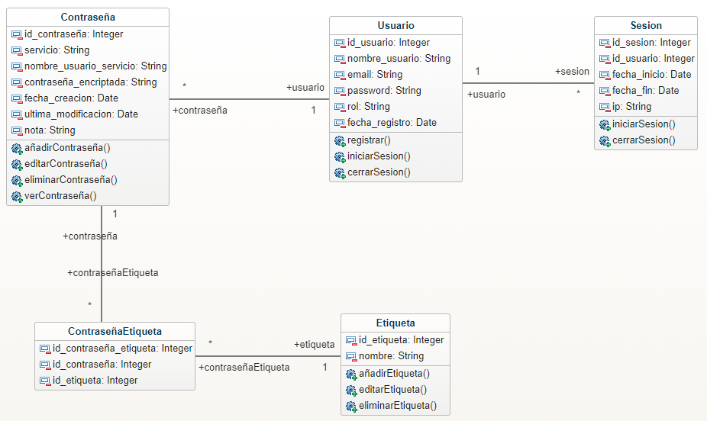

### Glosario de conceptos

| Concepto | Descripción | Observaciones |
| --- | --- | --- |
| Usuario | Representa a la persona que utiliza el sistema de gestión de contraseñas |  |
| Contraseña | Representa una entrada de contraseña almacenada en el sistema |  |
| Sesión | Representa una instancia en la que un usuario inicia sesión en el sistema |  |
| Etiqueta | Clasificación que el usuario puede asignar a una o más contraseñas para facilitar su organización |  |
| ContraseñaEtiqueta | Representa la relación de muchos a muchos entre contraseñas y etiquetas. |  |

## Ítem tres

Determine la velocidad del equipo de desarrollo. Determine la velocidad del equipo considerando un sprint de 2 semana (05 días / semana * 2 semanas = 10 días) y una dedicación de 15%.

6(cantidad de miembros del equipo)*10(días2 semana)*0.15=9

## Ítem cuatro

Seleccione las historias de usuario para el primer sprint.

### Sprint backlog

| Prioridad | Identificador | Nombre | Descripción | Puntos de historia (días ideales) | Responsable |
| --- | --- | --- | --- | --- | --- |
| 1 | HU001 | Registro de usuario | Como nuevo usuario, quiero crear una cuenta con una contraseña maestra para poder acceder de forma segura a mi almacén de contraseñas. | 1 |  |
| 2 | HU002 | Inicio de sesión | Como usuario, quiero iniciar sesión con mi cuenta para acceder a mis contraseñas almacenadas. | 2 |  |
| 3 | HU003 | Restablecer contraseña | Como usuario, quiero restablecer mi contraseña en caso de que la olvide, para recuperar el acceso a mi cuenta. | 3 |  |
| 4 | HU004 | Añadir nueva contraseña | Como usuario registrado, quiero poder añadir una nueva entrada de contraseña a mi almacén para guardar de forma segura las credenciales de mis cuentas en línea. | 1 |  |
| 5 | HU005 | Editar contraseña | Como usuario del gestor, quiero poder editar una entrada de contraseña existente para actualizar mis credenciales cuando sea necesario. | 1 |  |
| 6 | HU006 | Eliminar contraseña | Como usuario del gestor, quiero poder eliminar una entrada de contraseña que ya no necesito para mantener mi almacén de contraseñas organizado y actualizado. | 1 |  |

## Ítem cinco

Elabore las historias de usuario detalladas para el sprint backlog. Para cada historia de usuario utilice el siguiente formato.

| Identificador | HU001 |
| --- | --- |
| Nombre (alias) | Registro de usuario |
| Descripción | Como nuevo usuario, quiero crear una cuenta con una contraseña maestra para poder acceder de forma segura a mi almacén de contraseñas. |
| Puntos de historia (días ideales) | 1 |
| Criterios de aceptación | Todos los campos del formulario (nombre, correo electrónico, contraseña y confirmación de contraseña) deben ser obligatorios. |
|  | El correo electrónico debe seguir el formato estándar (ejemplo@dominio.com). Además, no debe estar registrado previamente en el sistema. |
|  | La contraseña debe tener al menos 8 caracteres, incluir al menos una letra mayúscula, una letra minúscula, un número y un carácter especial. |
|  | El campo de confirmación de contraseña debe coincidir exactamente con el campo de contraseña. Si no coinciden, se debe mostrar un mensaje de error: "Las contraseñas no coinciden". |
|  | El sistema debe encriptar la contraseña maestra antes de almacenarla en la base de datos. |
|  | El sistema debe confirmar el registro exitoso o indicar errores si el email ya está en uso o no cumple con los requisitos. |

| Identificador | HU002 |
| --- | --- |
| Nombre (alias) | Inicio de sesión |
| Descripción | Como usuario, quiero iniciar sesión con mi cuenta para acceder a mis contraseñas almacenadas. |
| Puntos de historia (días ideales) | 2 |
| Criterios de aceptación | El formulario de inicio de sesión debe requerir que el usuario ingrese un correo electrónico y una contraseña. Si alguno de los campos está vacío, se debe mostrar un mensaje de error: "Este campo es obligatorio". |
|  | El sistema debe validar que el correo electrónico ingresado esté en un formato correcto (ejemplo@dominio.com). Si el formato es incorrecto, debe mostrar el mensaje: "Correo electrónico inválido". |
|  | Si el correo electrónico es válido pero la contraseña es incorrecta, el sistema debe mostrar un mensaje de error: "La contraseña es incorrecta". |

| Identificador | HU003 |
| --- | --- |
| Nombre (alias) | Restablecer contraseña |
| Descripción | Como usuario, quiero restablecer mi contraseña en caso de que la olvide, para recuperar el acceso a mi cuenta. |
| Puntos de historia (días ideales) | 3 |
| Criterios de aceptación | El usuario solicita el restablecimiento de contraseña y responde una pregunta de seguridad previamente configurada. |
|  | Si la respuesta es correcta, el sistema permite definir una nueva contraseña. |
|  | La nueva contraseña debe cumplir con los requisitos de seguridad establecidos. |
|  | El sistema debe confirmar el restablecimiento exitoso o mostrar un mensaje de error si la respuesta es incorrecta. |

| Identificador | HU004 |
| --- | --- |
| Nombre (alias) | Añadir nueva contraseña |
| Descripción | Como usuario registrado, quiero poder añadir una nueva entrada de contraseña a mi almacén para guardar de forma segura las credenciales de mis cuentas en línea. |
| Puntos de historia (días ideales) | 1 |
| Criterios de aceptación | El usuario puede añadir una nueva entrada de contraseña, proporcionando los siguientes campos: servicio (o nombre de la cuenta), nombre de usuario, contraseña, y una nota opcional. |
|  | El sistema debe validar que todos los campos obligatorios (servicio, nombre de usuario, contraseña) estén completos. |
|  | La contraseña debe encriptarse antes de ser almacenada en la base de datos. |
|  | El sistema debe permitir que el usuario añada una o más etiquetas para clasificar la contraseña (por ejemplo: trabajo, personal, etc.). |
|  | Una vez añadida, el sistema debe confirmar que la contraseña se ha guardado correctamente y mostrarla en la lista de contraseñas del usuario. |

| Identificador | HU005 |
| --- | --- |
| Nombre (alias) | Editar contraseña |
| Descripción | Como usuario del gestor, quiero poder editar una entrada de contraseña existente para actualizar mis credenciales cuando sea necesario. |
| Puntos de historia (días ideales) | 1 |
| Criterios de aceptación | El usuario debe poder seleccionar una contraseña existente y acceder a la opción de edición. |
|  | El sistema debe permitir modificar los campos: nombre del servicio, nombre de usuario, contraseña, nota y etiqueta. |
|  | La nueva contraseña debe ser encriptada y reemplazar la contraseña anterior en la base de datos. |
|  | Una vez editada, el sistema debe confirmar que los cambios se han guardado correctamente. |

| Identificador | HU006 |
| --- | --- |
| Nombre (alias) | Eliminar contraseña |
| Descripción | Como usuario del gestor, quiero poder eliminar una entrada de contraseña que ya no necesito para mantener mi almacén de contraseñas organizado y actualizado. |
| Puntos de historia (días ideales) | 1 |
| Criterios de aceptación | El usuario debe poder seleccionar una contraseña existente y acceder a la opción de eliminarla. |
|  | Para la eliminación definitiva se solicitará confirmación por una pequeña ventana emergente |
|  | Una vez eliminada, la contraseña debe desaparecer de la lista de contraseñas del usuario. |

Revisión

| Criterio | Comentario | Realizado por | Solucionado |
| --- | --- | --- | --- |
| Completo |  |  |  |
| Consistente |  |  |  |
| Negociable |  |  |  |
| Valiosa |  |  |  |
| Estimable |  |  |  |
| Pequeña |  |  |  |
| Comprobable |  |  |  |

Wireframe para la historia de usuario[2].

HU001 - REGISTRO DE USUARIO

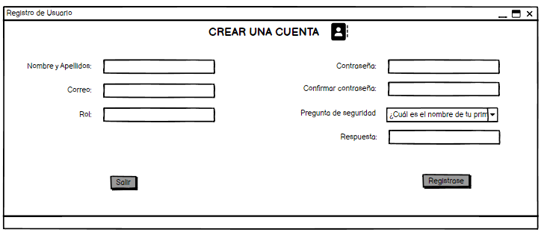

HU002 - INICIO DE SESIÓN

### 

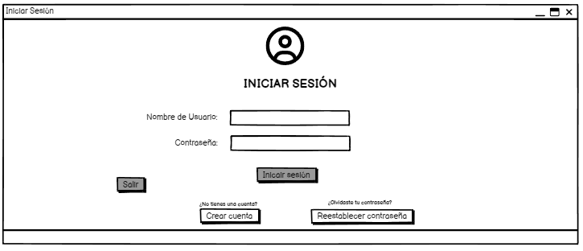

HU003 - RESTABLECER CONTRASEÑA

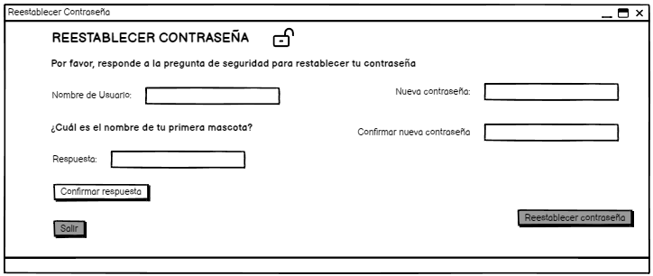

HU004 - AÑADIR CONTRASEÑA

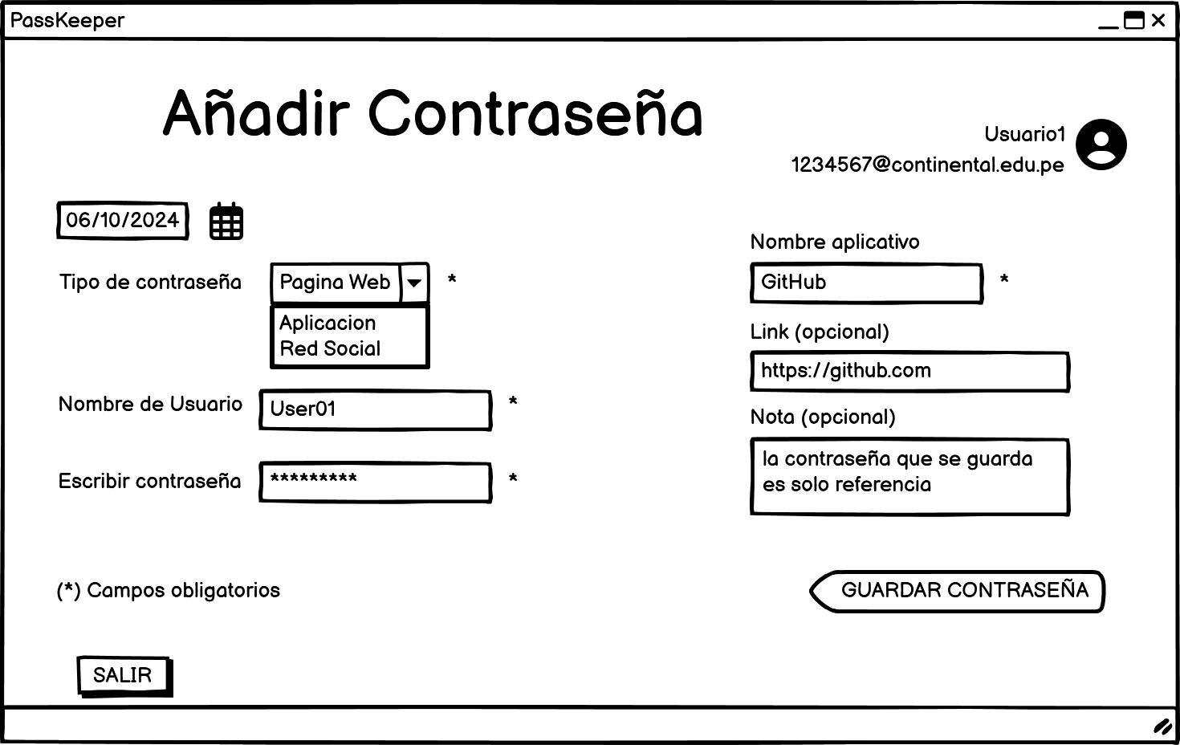

HU005 - EDITAR CONTRASEÑA

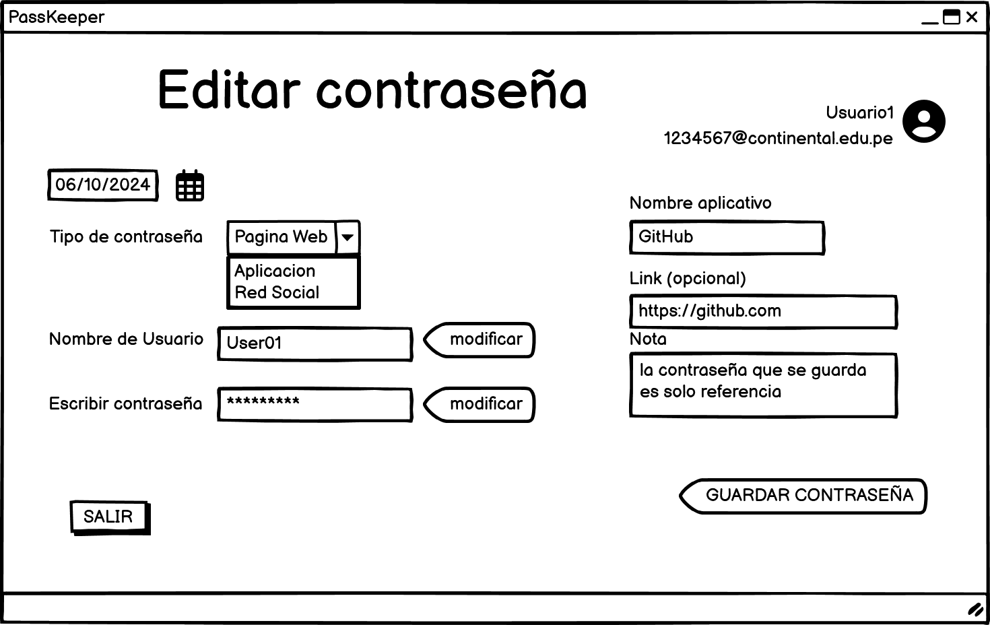

HU006 - ELIMINAR CONTRASEÑA

### 

## Ítem seis

Redacte la definición de hecho o terminado (done).

**Todos los criterios de aceptación de cada ítem del producto backlog se han validado y aceptado por el dueño del producto.**

## Ítem siete

Elabore el diseño UML de la solución para el proyecto descrito en la consigna.

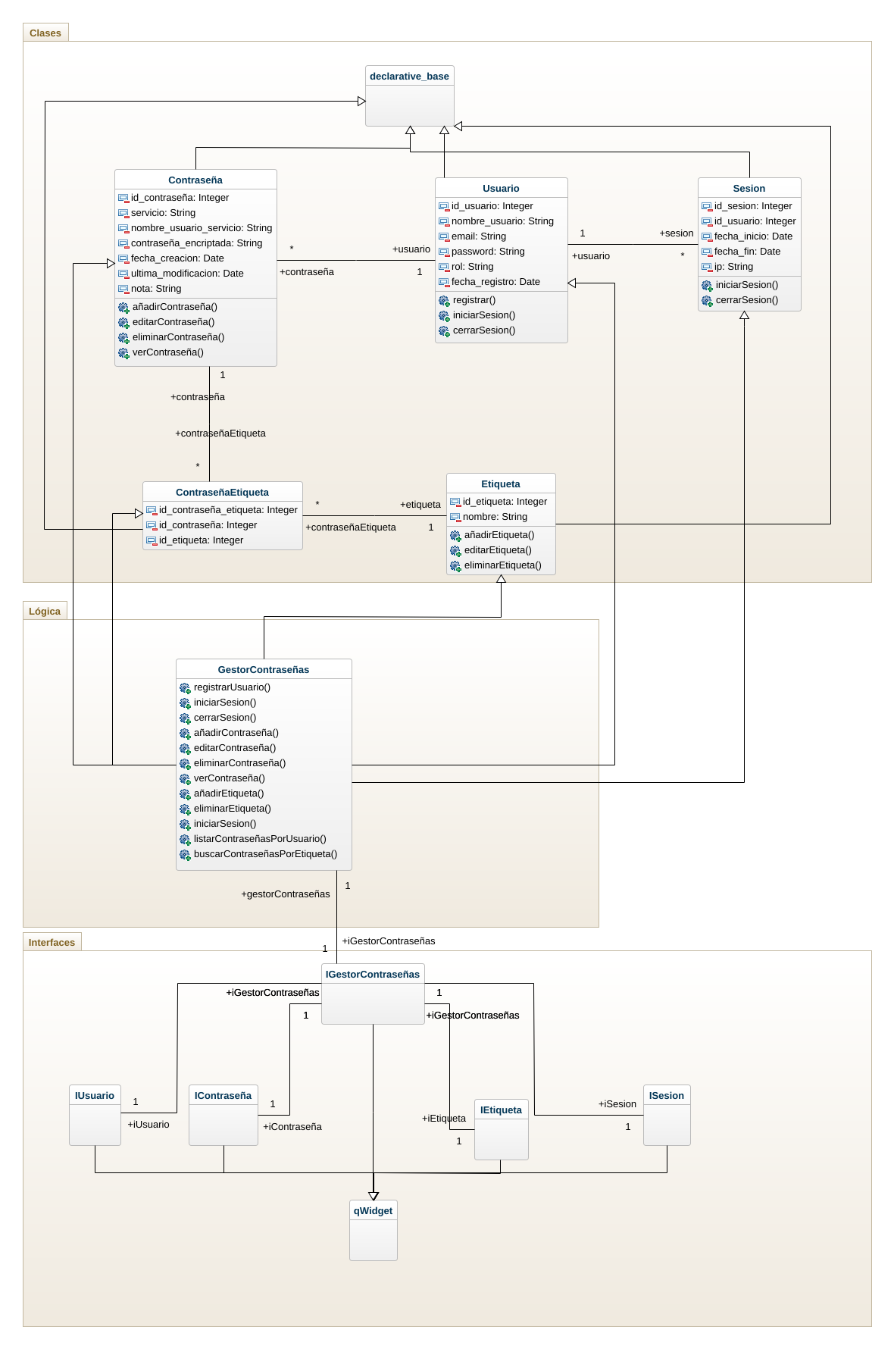

1. Como [rol], quiero [descripción de la funcionalidad] para poder [beneficio o descripción de la consecuencia].  
   Yo como un [rol], necesito [descripción de la funcionalidad], con la finalidad de [beneficio o descripción de la consecuencia].
2. Para los wireframe de cada historia de usuario puede utilizar: Lucichart, Balsamiq, Adobe xd, Pencil, etc.